Texnik Topshiriq: “Tezkor Shifrator” (Sezar algoritmi)
1. Loyiha nomi: Tezkor Shifrator.
2. Maqsad: Kiritilgan matnni Sezar shifri (surish qadami = 4) yordamida kodlaydigan oyna dasturini yaratish.
3. Texnologiyalar: Python, PyQt5, Qt Designer. (Ma'lumotlar bazasi ishlatilmaydi).
4. Bajarish vaqti: 25 daqiqa.
5. Interfeys elementlari (Qt Designer):
- Yo֥‘riqnoma (QLabel): “Matnni kiriting” va “Natija” yozuvlari.
- Kiritish maydoni (QLineEdit): Obyekt nomi – input_text.
- Tugma (QPushButton): Obyekt nomi – btn_encrypt. Yozuvi – “Shifrlash”.
- Chiqarish maydoni (QLineEdit): Obyekt nomi – output_text. Xususiyati – readOnly (faqat o‘qish uchun).
6. Dastur algoritmi (Python):
- Tugma bosilganda input_text maydonidan matn o‘qib olinadi.
- Matndagi har bir harf ingliz alifbosi bo‘ylab 4 qadam oldinga suriladi (Masalan: A -> E, z -> d).
- Harf bo֥‘lmagan belgilar (probel, raqam, tinish belgilari) o‘zgartirilmay, aslicha qoldiriladi.
- Shifrlangan tayyor matn output_text maydoniga chiqariladi.

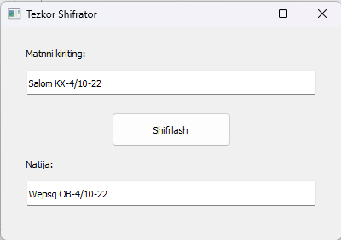

Texnik Topshiriq: “Xavfsiz Parol Generatori”
1. Loyiha nomi: Xavfsiz Parol Generatori.
2. Maqsad: Belgilangan uzunlikdagi tasodifiy va murakkab parolni avtomatik yaratib beruvchi dastur tuzish.
3. Texnologiyalar: Python (random va string kutubxonalari), PyQt5, Qt Designer. (Ma’lumotlar bazasi ishlatilmaydi).
4. Bajarish vaqti: 25 daqiqa.
5. Interfeys elementlari (Qt Designer):
- Yo‘riqnoma (QLabel): “Parol uzunligini kiriting:” va “Natija:” yozuvlari.
- Kiritish maydoni (QSpinBox yoki QLineEdit): Obyekt nomi – input_length. (Standart qiymati 8 qilib qo‘yiladi).
- Tugma (QPushButton): Obyekt nomi – btn_generate. Yozuvi – “Yaratish”.
- Chiqarish maydoni (QLineEdit): Obyekt nomi – output_pass. Xususiyati – readOnly (faqat o‘qish uchun).
6. Dastur algoritmi (Python):
- Tugma bosilganda input_length maydonidan kiritilgan raqam (parol uzunligi) o‘qib olinadi.
- Dastur katta va kichik ingliz harflari, raqamlar va maxsus belgilar (!@#$%^&*) to‘plamini tayyorlaydi.
- Shu to‘plamdan kiritilgan uzunlik miqdoricha tasodifiy belgilar tanlanib, bitta so‘z (parol) hosil qilinadi.
- Tayyor tasodifiy parol output_pass maydoniga chiqariladi.

